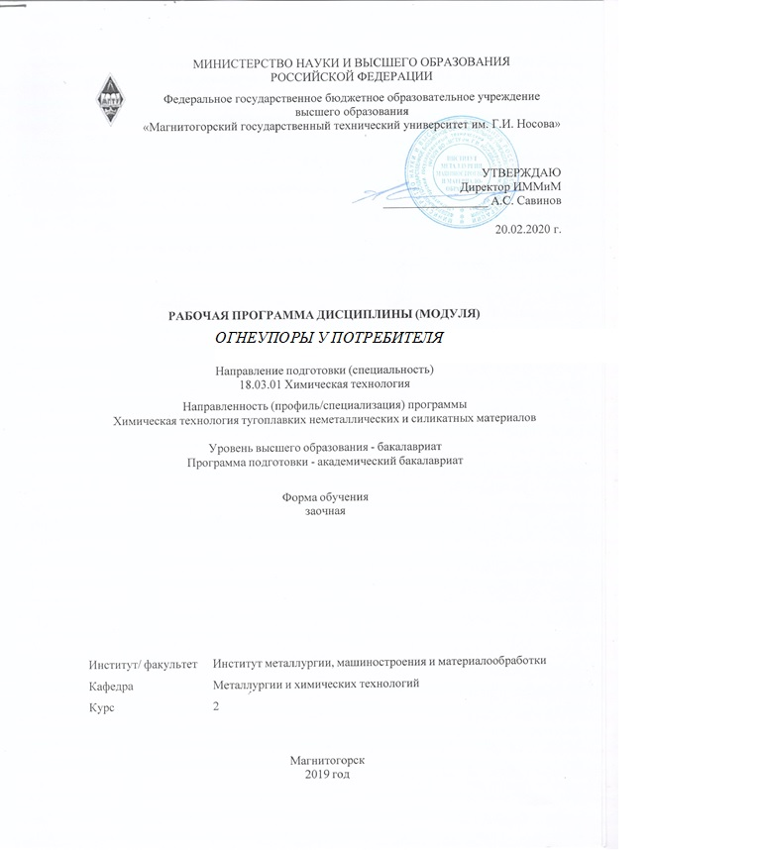

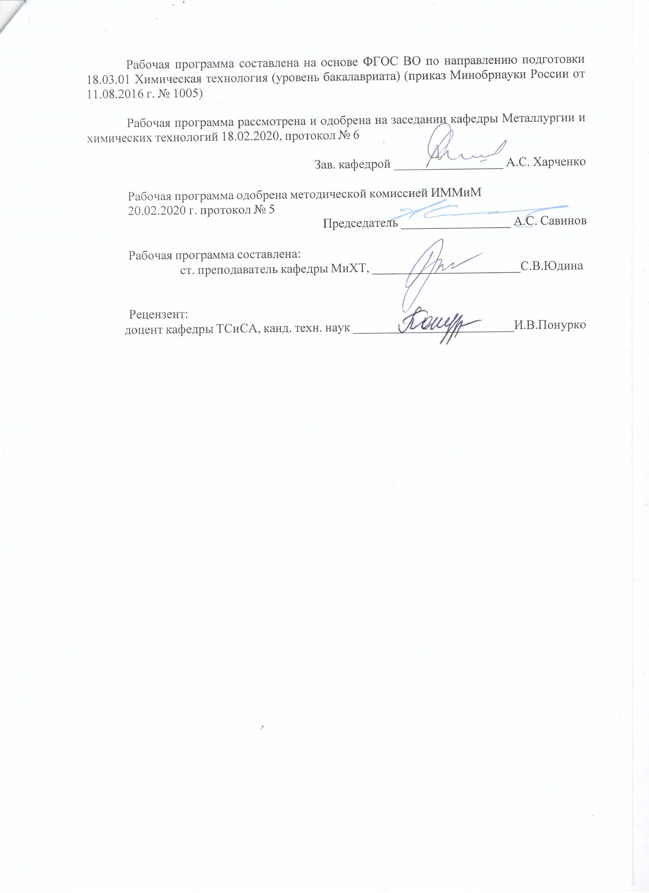

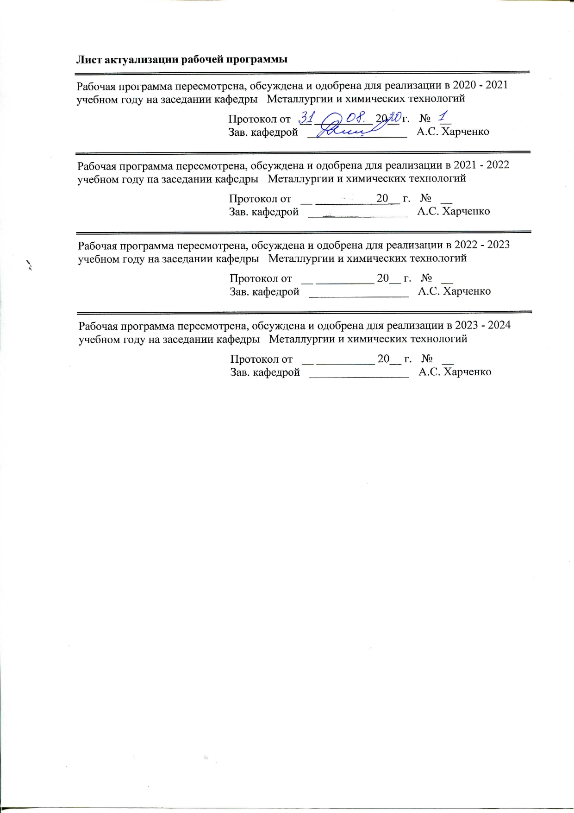

|  |  |
| --- | --- |
| **1** **Цели** **освоения** **дисциплины** **(модуля)** | |
| Целью изучения дисциплина "Огнеупоры у потребителя" является формирование у обучающихся профессиональных компетенций, позволяющих эффективно осуществлять профессиональную деятельность как в области производства и сбыта высокотемпературных конструкционных и теплоизоляционных материалов. | |
|  |  |
| **2** **Место** **дисциплины** **(модуля)** **в** **структуре** **образовательной** **программы** | |
| Дисциплина Огнеупоры у потребителя входит в вариативную часть учебного плана образовательной программы.  Для изучения дисциплины необходимы знания (умения, владения), сформированные в результате изучения дисциплин/ практик: | |
| Общая химическая технология | |
| Аналитическая химия и физико-химические методы анализа | |
| Стандартизация, метрология и подтверждение соответствия | |
| Технология огнеупоров | |
| Физическая химия тугоплавких неметаллических и силикатных материалов | |
| Физическая химия | |
| Знания (умения, владения), полученные при изучении данной дисциплины будут необходимы для изучения дисциплин/практик: | |
| Подготовка к сдаче и сдача государственного экзамена | |
| Подготовка к защите и защита выпускной квалификационной работы | |
|  |  |
| **3** **Компетенции** **обучающегося,** **формируемые** **в** **результате** **освоения**  **дисциплины** **(модуля)** **и** **планируемые** **результаты** **обучения** | |
| В результате освоения дисциплины (модуля) «Огнеупоры у потребителя» обучающийся должен обладать следующими компетенциями: | |
|  |  |
| Структурный  элемент  компетенции | Планируемые результаты обучения |
| ПК-1 способностью и готовностью осуществлять технологический процесс в соответствии с регламентом и использовать технические средства для измерения основных параметров технологического процесса, свойств сырья и продукции | |
| Знать | -закономерности протекания химических процессов, типовые процессы химической технологии, соответствующие аппараты и методы их расчета |
| Уметь | -рассчитывать основные характеристики химического процесса, выбирать рациональную схему производства заданного продукта, оценивать технологическую эффективность производства |
| Владеть | -методами анализа эффективности работы химических производств, определения технологических показателей процесса;  -методами определения оптимальных технологических режимов работы оборудования. |
| ПК-3 готовностью использовать нормативные документы по качеству, стандартизации и сертификации продуктов и изделий, элементы экономического анализа в практической деятельности | |
| Знать | - правовую и нормативную базу стандартизации и сертификации продукции;  - метрологическое обеспечение проводимых исследований;  - основные виды товарных продуктов, их основные свойства и области применения. |

|  |  |
| --- | --- |
| Уметь | -работать с нормативными документами по качеству, стандартизации и сертификации продукции;  - проводить мониторинг процессов и продукции, применять инструменты управления качеством;  - использовать и составлять нормативные и правовые документы, от-носящиеся к профессиональной деятельности. |
| Владеть | - методами обработки полученных при измерениях данных;  - навыками применения требований нормативных документов по стандартизации и подтверждению соответствия при решении практических задач. |
| ПК-4 способностью принимать конкретные технические решения при разработке технологических процессов, выбирать технические средства и технологии с учетом экологических последствий их применения | |
| Знать | возможные технические решения при разработке технологических процессов, технические средства и технологии при выполнении работ |
| Уметь | выбирать и принимать технические решения при разработке технологических процессов, технические средства и технологии при выполнении работ |
| Владеть | навыками анализа и выбора технических решений при разработке технологических процессов, технических средств и технологии при выполнении работ |
| ПК-10 способностью проводить анализ сырья, материалов и готовой продукции, осуществлять оценку результатов анализа | |
| Знать | основные назначения и места применения огнеупорных материалов в тепловых агрегатах металлургии |
| Уметь | проводить анализ сырья, материалов и готовой продукции, осуществлять оценку результатов анализа |
| Владеть | основными приемами определения физико-механических свойств огнеупорных материалов. |

|  |  |  |  |  |  |  |  |  |  |
| --- | --- | --- | --- | --- | --- | --- | --- | --- | --- |
|  | **4.** **Структура,** **объём** **и** **содержание** **дисциплины** **(модуля)** | | | | | | | | |
| Общая трудоемкость дисциплины составляет 16 зачетных единиц 576 акад. часов, в том числе:  – контактная работа – 42,5 акад. часов:  – аудиторная – 36 акад. часов;  – внеаудиторная – 6,5 акад. часов  – самостоятельная работа – 512,2 акад. часов;  – подготовка к экзамену – 21,3 акад. часа  – подготовка к зачёту – 12,6 акад. часа  Форма аттестации - зачет, экзамен | | | | | | | | | |
|  |  |  |  |  |  |  |  |  |  |
| Раздел/ тема  дисциплины | | Курс | Аудиторная  контактная работа  (в акад. часах) | | | Самостоятельная работа студента | Вид самостоятельной  работы | Форма текущего контроля успеваемости и  промежуточной аттестации | Код компетенции |
| Лек. | лаб.  зан. | практ. зан. |
| 1. 1.Служба огнеупоров в производстве чугуна | | |  | | | | | | |
| 1.1 Материалы и конструкции футеровок доменных печей, воздухонагревателей, чугуновозных ковшей, желобов и других элементов доменных печей | | 4 | 2 | 4/2И | 2/2И | 100 | Работа с электронными учебниками. Разработка алгоритма выполнения решения задач. | Устный опрос (собеседование) | ПК-1, ПК-3, ПК-4, ПК-10 |
| Итого по разделу | | | 2 | 4/2И | 2/2И | 100 |  |  |  |
| 2. 2.Служба огнеупоров в сталеплавильных агрегатах | | |  | | | | | | |
| 2.1 Огнеупорные материалы для футеровок конвертеров, электродуговых печей, агрегатов «ковш-печь», сталеплавильных ковшей, установок внепечной обработки стали | | 4 | 2 | 4/2И | 2/2И | 100 | Самостоятельное изучение учебной и научно литературы. Поиск дополнительной информации по заданной теме. Выполнение практических работ (решение задач). | Устный опрос (собеседование) | ПК-1, ПК-3, ПК-4, ПК-10 |
| Итого по разделу | | | 2 | 4/2И | 2/2И | 100 |  |  |  |
| 3. 3.Огнеупорные материалы и изделия для изготовления и ремонта футеровок | | |  | | | | | | |
| 3.1 Неформованные материалы для выполнения футеровок. | | 4 | 2 |  | 2 | 100 | Самостоятельное изучение учебной и научно литературы. | Устный опрос (собеседование) | ПК-1, ПК-3, ПК-4, ПК-10 |
| Итого по разделу | | | 2 |  | 2 | 100 |  |  |  |
| 4. 4.Служба огнеупоров в производстве цветных и строительных материалов, энергетике, химической и перерабатывающих отраслях промышленности | | |  | | | | | | |
| 4.1 Огнеупорные материалы в производстве цемента. Огнеупоры для стекловаренных печей. Огнеупоры для энергетических и котельных установок. | | 4 | 2 | 2/2И |  | 55,8 | Изучение теоретического материала и подготовка | Устный опрос (собеседование) | ПК-1, ПК-3, ПК-4, ПК-10 |
| Итого по разделу | | | 2 | 2/2И |  | 55,8 |  |  |  |
| Итого за семестр | | | 8 | 10/6И | 6/4И | 355,8 |  | зачёт |  |
| 5. 5.Неформованные теплоизоляционные материалы для различных тепловых агрегатов | | |  | | | | | | |
| 5.1 Теплоизоляционные материалы. Конструкция футеровки. Продолжительность эксплуатации футеровки. Разрушение футеровок. | | 5 | 4 | 4/2И | 4/4И | 156,4 | Самостоятельное изучение учебной и научно литературы. Поиск дополнительной информации по заданной теме. | Устный опрос (собеседование) | ПК-1, ПК-3, ПК-4, ПК-10 |
| Итого по разделу | | | 4 | 4/2И | 4/4И | 156,4 |  |  |  |
| Итого за семестр | | | 4 | 4/2И | 4/4И | 156,4 |  | экзамен |  |
| Итого по дисциплине | | | 12 | 14/8И | 10/8И | 512,2 |  | зачет, экзамен | ПК-1,ПК- 3,ПК-4,ПК-10 |

|  |
| --- |
| **5** **Образовательные** **технологии** |
|  |
| Образовательные технологии – это целостная модель образовательного процесса, системно определяющая структуру и содержание деятельности обеих сторон этого процесса (преподавателя и студента), имеющая целью достижение планируемых результатов с поправкой на индивидуальные особенности его участников. Технологичность учебного процесса состоит в том, чтобы сделать учебный процесс полностью управляемым.  Реализация компетентностного подхода предусматривает использование в учебном процессе активных и интерактивных форм проведения занятий в сочетании с внеаудиторной работой с целью формирования и развития профессиональных навыков обучающихся.  Цели, поставленные при изучении курса, достигаются за счет комплексного подхода к обучению студентов, основанного на сочетании теоретического курса, лабораторных занятий и самостоятельной познавательной деятельности студентов. Изучение теоретического курса проводится в специализированных лекционных аудиториях с использованием видеотехники, позволяющей транслировать через монитор рисунки, схемы, модели, которые в значительной степени облегчают понимание курса.  Занятия проводятся с применением традиционной и модульно-компетентностной технологий с использованием Интернет-ресурсов.  Лекции проходят как в традиционной форме, в виде презентаций, так и в форме лекций-информаций, ориентированных на изложение и объяснение студентам научной информации, подлежащей осмыслению и запоминанию, лекций-консультаций, где теоретический материал заранее выдается студентам для самостоятельного изучения, для подготовки вопросов лектору, таким образом, лекция проходит по типу вопросы-ответы-дискуссия.  Лекционный материал закрепляется в ходе практических занятий. На практических занятиях студенты приобретают навыки исследовательской деятельности и умения объяснять результаты эксперимента, основываясь на знаниях теоретической части курса.  Индивидуальная самостоятельная познавательная деятельность студентов заключается в подборе литературы по разделам курса и ее изучении. При этом предусмотрены индивидуальные и групповые консультации по изучаемым разделам курса. В результате изучения данной дисциплины студенты должны прибрести знания, умения и определенный опыт, необходимые для будущей практической деятельности. Самостоятельная работа студентов стимулирует студентов к самостоятельной проработке тем в процессе выполнения индивидуальных заданий, в процессе подготовки к контрольным работам и итоговой аттестации. Самостоятельная работа студентов направлена на закрепление теоретического материала, изложенного преподавателем, на проработку тем, отведенных на самостоятельное изучение, на подготовку к выполнению и защите лабораторных работ, подготовку к контрольной работе и итоговой аттестации.  В ходе занятий предполагается использование комплекса инновационных методов интерактивного обучения студентов, включающего в себя:  - создание проблемных ситуаций с показательным решением проблемы преподавателем;  - самостоятельную поисковую деятельность в решении учебных проблем, направляемую преподавателем;  - самостоятельное решение проблем студентами под контролем преподавателя.  - проблемное обучение – стимулирование студентов к самостоятельной «добыче» знаний, необходимых для решения конкретной проблемы. |

|  |  |  |  |  |
| --- | --- | --- | --- | --- |
| **6** **Учебно-методическое** **обеспечение** **самостоятельной** **работы** **обучающихся** | | | | |
| Представлено в приложении 1. | | | | |
|  |  |  |  |  |
| **7** **Оценочные** **средства** **для** **проведения** **промежуточной** **аттестации** | | | | |
| Представлены в приложении 2. | | | | |
|  |  |  |  |  |
| **8** **Учебно-методическое** **и** **информационное** **обеспечение** **дисциплины** **(модуля)** | | | | |
| **а)** **Основная** **литература:** | | | | |
| 1.Сулименко, Л. М. Общая технология силикатов : учебник / Л.М. Сулименко. — Москва : ИНФРА-М, 2020. — 336 с. — (Среднее профессиональное образование). - ISBN 978-5-16-009741-1. - Текст : электронный. - URL: <https://znanium.com/catalog/product/1070212> – Режим доступа: по подписке. | | | | |
|  |  |  |  |  |
| **б)** **Дополнительная** **литература:** | | | | |
| 1.Свечникова, Н. Ю. Химическая технология топлива [Электронный ресурс] : учебно-методическое пособие / Н. Ю. Свечникова, С. В. Юдина, Т. Г. Волощук ; МГТУ. - Магнитогорск : МГТУ, 2018. - 1 электрон. опт. диск (CD-ROM). - Режим доступа: <https://magtu.informsystema.ru/uploader/fileUpload?name=3597.pdf&show=dcatalogues/1/1524387/3597.pdf&view=true> - Макрообъект. - Текст : электронный. - Сведения доступны также на CD-ROM.  2. 1. Янюшкин, Ю. М. Теплофизические и рабочие свойства огнеупорных и теплоизоляционных материалов : учебное пособие / Ю. М. Янюшкин. — Москва : МИСИС, 2014. — 91 с. — ISBN 978-5-87623-767-5. — Текст : электронный // Лань : электронно-библиотечная система. — URL: <https://e.lanbook.com/book/117284> — Режим доступа: для авториз. пользователей. | | | | |
|  |  |  |  |  |
| **в)** **Методические** **указания:** | | | | |
| 1. Смирнов, А. Н. Определение свойств глинистого сырья : практикум / А. Н. Смирнов, Н. Ю. Свечникова, С. В. Юдина ; Магнитогорский гос. технический ун-т им. Г. И. Носова. - Магнитогорск : МГТУ им. Г. И. Носова, 2019. - 1 CD-ROM. - Загл. с титул. экрана. - URL: <https://magtu.informsystema.ru/uploader/fileUpload?name=3819.pdf&show=dcatalogues/1/1530255/3819.pdf&view=true> - Макрообъект. - Текст : электрон-ный. - Сведения доступны также на CD-ROM. | | | | |
|  |  |  |  |  |
| **г)** **Программное** **обеспечение** **и** **Интернет-ресурсы:** | | | | |
|  | | | | |
|  |  |  |  |  |
| **Программное** **обеспечение** | | | | |
|  | Наименование ПО | № договора | Срок действия лицензии |  |
|  | MS Windows 7 Professional(для классов) | Д-1227-18 от 08.10.2018 | 11.10.2021 |  |
|  | MS Office 2007 Professional | № 135 от 17.09.2007 | бессрочно |  |
|  | 7Zip | свободно распространяемое ПО | бессрочно |  |
|  | FAR Manager | свободно распространяемое ПО | бессрочно |  |
|  |  |  |  |  |
| **Профессиональные** **базы** **данных** **и** **информационные** **справочные** **системы** | | | | |
|  | Название курса | | Ссылка |  |
|  | Национальная информационно-аналитическая система – Российский индекс научного цитирования (РИНЦ) | | URL: <https://elibrary.ru/project_risc.asp> |  |
|  |  |

|  |  |  |  |
| --- | --- | --- | --- |
|  | Поисковая система Академия Google (Google Scholar) | URL: <https://scholar.google.ru/> |  |
|  | Информационная система - Единое окно доступа к информационным ресурсам | URL: <http://window.edu.ru/> |  |
|  | Российская Государственная библиотека. Каталоги | <https://www.rsl.ru/ru/4readers/catalogues/> |  |
|  | Электронные ресурсы библиотеки МГТУ им. Г.И. Носова | <http://magtu.ru:8085/marcweb2/Default.asp> |  |
|  | Международная реферативная и полнотекстовая справочная база данных научных изданий «Scopus» | <http://scopus.com> |  |
| **9** **Материально-техническое** **обеспечение** **дисциплины** **(модуля)** | | | |
|  |  |  |  |
| Материально-техническое обеспечение дисциплины включает: | | | |
| 1. Учебная аудитория для проведения занятий лекционного типа оснащена:  - техническими средствами обучения, служащими для представления учебной информации большой аудитории: мультимедийными средства хранения, передачи и представления учебной информации;  - специализированной мебелью.  2. Учебная аудитория для проведения лабораторных занятий «Лаборатория химической технологии» оснащена лабораторным оборудованием:  колбонагреватели электрические, холодильники, термометры, плитки электрические, сушильный шкаф, набор ареометров, установки для определения вязкости, газового анализа; аналитические электронные весы, титриметрические установки.  3. Учебные аудитории для проведения практических занятий, групповых и индивидуальных консультаций, текущего контроля и промежуточной аттестации. Оснащение: Доска, мультимедийный проектор, экран.  4. Учебная аудитория для групповых и индивидуальных консультаций, текущего контроля и промежуточной аттестации оснащена:  - компьютерной техникой с пакетом MS Office, с подключением к сети «Интернет» и с доступом в электронную информационно-образовательную среду университета;  - специализированной мебелью.  5. Помещение для самостоятельной работы оснащено:  - компьютерной техникой с пакетом MS Office, с подключением к сети «Интернет» и с доступом в электронную информационно-образовательную среду университета;  - специализированной мебелью.  6. Помещение для хранения и профилактического обслуживания учебного оборудования оснащено:  - специализированной мебелью: стеллажами для хранения учебного оборудования;  -инструментами для ремонта учебного оборудования;  - шкафами для хранения учебно-методической документации и материалов. | | | |
|

**Приложение 1**

6 Учебно-методическое обеспечение самостоятельной работы обучающихся

Примерные вопросы для собеседования по темам:

1. Определение огнеупоров. Краткие исторические сведения о производстве огнеупоров. Структура производства огнеупоров в мире и в России. Структура потребления огнеупоров. Классификация огнеупоров.

2. Динасовые огнеупоры.

2.1. Общая характеристика кремнезёмистых огнеупоров: Общая характеристика кремнезёмистых огнеупоров. Динасовые и кварцитовые огнеупоры, огнеупоры из кварцевого стекла. Ассортимент кварцитовых огнеупоров. Области применения кварцитовых огнеупоров. Сырьё для производства кварцитовых огнеупоров. Кварциты.

2.2. Физико – химические основы производства динасовых огнеупоров: Превращения кварцитов при нагревании. Диаграмма Фенера и Прянишникова. Минерализаторы для динасовых огнеупоров. Выбор минерализаторов, требования к ним. Свойства расплавов – минерализаторов в системах CaO-Al2O3-SiO2, CaO-SiO2-FeO, CaO-SiO2-Fe2O3, MgO-Al2O3-SiO2.

2.3. Фазообразование в кварцитовых огнеупорах: Фазовый состав и структура динасовых, кварцитовых огнеупоров и материалов на основе кварцевого стекла. Условия образования "прямой связи" в структуре динасовых изделий. Процесс перерождения кварцитов.

2.4. Технология производства динасовых огнеупоров: Технологическая оценка сырьевых материалов для производства динаса. Подготовка кварцита и минерализаторов. Приготовление известкового молока и известково – железистой смеси, условия применения сухих минерализаторов. Временные технологические связующие для производства изделий.

2.5. Технологические схемы производства различных видов динасовых огнеупоров: Зерновой состав динасовых шихт. Измельчение кварцита, классификация порошков. ПДК кварцита. Форма зерен, типы измельчающих аппаратов. Смешение динасовых шихт, процессы при смешении. Смесительное оборудование. Прессование динасовых изделий. Типы прессов. Формовочные свойства динасовых шихт. Требования, предъявляемые к сырцу. Способы прессования динасовых изделий. Брак при прессовании. Сушка динасовых огнеупоров. процессы при сушки. Обжиг динаса. Физико – химические процессы при обжиге. Условия тридимитизации. Режимы обжига. Виды брака.

2.6. Специальные динасовые огнеупоры: Высокоплотный динас. Высококремнезёмистый динас. Динасокарборунд, динасохромит. Динасовые легковесы. Кварцитовые огнеупоры. Огнеупоры из кварцевого стекла.

2.7. Свойства кварцитовых огнеупоров: Структура, механические, химические и теплофизические свойства кварцитовых огнеупоров. Служба кварцитовых огнеупоров. Особенности службы динаса в коксовых батареях, стекловаренных, сталеплавильных и других промышленных печах.

3. Алюмосиликатные огнеупоры

3.1. Общая характеристика алюмосиликатных огнеупоров: История развития производства. Классификация алюмосиликатных огнеупоров по химическому и фазовому составу.

3.2. Сырьё для алюмосиликатных огнеупоров: Структура и классификация глинистых материалов. Основные свойства глинистого сырья: химический, гранулометрический и минералогический состав, пластичность. связующая способность, огнеупорность, температура и интервал спекания. Система глина – вода; влагоёмкость, набухание, тиксотропия, разжижжение. Поведение глин при нагревании. Первичный муллит: структура и особенности образования. Кремнезёмистые материалы: кварцевые пески, кварцевые отходы, кварциты, маршалит.

3.3. Схемы производства алюмосиликатных огнеупоров: Принципиальные схемы производства алюмосиликатных огнеупоров. Глиняная связка и способы её подготовки; агрегаты для измельчения, сушки и помола глины, особенности их эксплуатации. Типы отощителей, их подготовка. производство шамота: подготовка к обжигу, способы обжига, оценка качества, зерновой состав. Изделия из пластических масс. Технологическая схема, основные процессы, оборудование, его рациональное использование. Изделия из полусухих масс. Технологические схемы, особенности производства. Рациональный зерновой состав и подготовка шамотных масс. Прессовое оборудование, его эксплуатация, характеристики сырца. Сушка и обжиг изделий, физико – химические процессы при обжиге. Фазовый состав шамотных огнеупоров. Их основные свойства, особенности эксплуатации. Полукислые огнеупоры.

3.4. Алюмосиликатные огнеупоры из высокоглинозёмистого сырья: Муллитокремнезёмистые, муллитовые, муллитокорундовые огнеупоры. Минералы группы силлиманита: дистен, андалузит, силлиманит, их структура состав свойства, поведение при нагревании. Гидраты глинозёма: диаспор, бёмит, гидраргиллит, их структура, состав, свойства, поведение при нагревании. Плавленые высокоглинозёмистые материалы. Синтетические высокоглинозёмистые материалы. Синтез муллита. Технологические особенности производства высокоглинозёмистых огнеупоров из природного и синтетического сырья. Получение синтетического высокоглинозёмистого наполнителя, составы связки и особенности вторичного муллитообразования. Оборудование и особенности его эксплуатации. Режимы смешения, прессования, сушки и обжига высокоглинозёмистых огнеупоров. Свойства высокоглинозёмистых огнеупоров, особенности их службы в тепловых агрегатах.

4. Технология периклазовых и периклазошпинелидных огнеупоров.

4.1. Периклазовые огнеупоры: Периклазовые огнеупоры: определение, история развития производства. Сырьё для производства периклазовых огнеупоров: состав и свойства (кристаллический и аморфный магнезит, брусит, растворы солей магния, магнийсодержащие отходы производств), месторождения, способы переработки. Требования к качеству. Обогащение.

4.2. Физико – химические основы производства: Поведение магнезита при нагревании, каустический и спеченные порошки. Фазовый состав и структура спеченного периклаза, диаграмма состояния MgO-SiO2-CaO-Fe2O3.

4.3. Производство периклазовых порошков: Схемы производства металлургических порошков, составы и свойства порошков. Обжиг магнезита во вращающихся и шахтных печах. Пылеунос, способы утилизации пыли. Синтетические металлургические порошки. Плавленые периклазовые материалы.

4.4. Схемы производства периклазовых огнеупоров: Технологические схемы производства отдельных видов изделий, их особенности. Основное оборудование, его технологическая оценка. Состав шихт и масс, гидратация периклазовых порошков, факторы её определяющие; процессы при вылёживании, назначение вылёживание. Временные технологические связующие и их влияние на свойства массы. Смешение периклазовых шихт, аппараты, процессы, происходящие при смешении. Прессование изделий, свойства сырца, брак при прессовании. Сушка периклазового сырца, брак сушки. Способы переработки брака. Обжиг изделий, особенности садки, процессы при обжиге. Свойства периклазовых изделий. Рядовые, термостойкие, изделия, плотные и особоплотные изделия, изделия из плавленого периклаза. Особенности службы периклазовых огнеупоров в промышленных печах.

4.5. Периклазошпинелидные огнеупоры: Классификация периклазошпинелидных огнеупоров: периклазохромитовые, хромитопериклазовые, хромитовые, периклазошпинелидные. Шпинелиды и шпинели: особенности структуры, виды хромшпинелидов. Сырьё для производства хромсодержащих огнеупоров: хромитовые руды, их химическая и минеральная характеристика, месторождения, обогащение. Физико – химические основы производства магнезиальношпинелидных огнеупоров. Процессы при нагревании периклазохромитовых смесей. Вещественный и зерновой состав шихт: схемы производства, процессы при обжиге. Фазовый состав и свойства периклазошпинелидных огнеупоров. Номенклатура и области применения периклазошпинелидных огнеупоров. Служба в промышленных тепловых агрегатах.

**Примерный перечень практических заданий:**

Задача 1: Определить месячную и годовую экономию сырья, если к фарфоровой массе состава: глина – 20%, каолин - 30%, полевой шпат – 12%, пегматит – 20%, кварц - 18% добавить 5% фарфорового боя.

Задача 2 Определить пригодность сырья для получения фарфоровых изделий по его химическому составу.

Задача 3: Сколько свободного кварца находится в каолине, если общее содержание кремнезема в нем – 47,6 % и глинозема –38,5 %.

Задача 4: Рассчитать огнеупорность каолина по известному химическому составу.

Задача 5: Рассчитать химическую чистоту каолина по величине потерь при прокаливании.

Задача 6: Рассчитать выход муллита, если к чистому каолину добавить 20,5% технического глинозема.

**Формулировка индивидуального задания №1**

Расчет структурной формулы основного глинообразующего минерала глинистой породы по химическому составу тонкодисперсной фазы.

1. Суть рационального химического анализа глинистых пород.

2. Особенности определения вещественного состава глинистых пород методом рационального химического анализа.

3. Способы диагностики минерального типа глинистых пород.

4. Особенности кристаллохимического строения основных глинообразующих минералов.

5. Расчет структурной формулы основных глинообразующих минералов по методу Борнеман-Старынкевич.

6. Прогнозная оценка некоторых технологических свойств глинистых пород и поведения их в обжиге по структурной формуле основного глинистого минерала.

**Приложение 2**

7 Оценочные средства для проведения промежуточной аттестации

**а) Планируемые результаты обучения и оценочные средства для проведения промежуточной аттестации:**

| Структурный элемент  компетенции | Планируемые результаты обучения | Оценочные средства |
| --- | --- | --- |
| ПК-1 способностью и готовностью осуществлять технологический процесс в соответствии с регламентом и использовать технические средства для измерения основных параметров технологического процесса, свойств сырья и продукции | | |
| Знать | -закономерности протекания химических процессов, типовые процессы химической технологии, соответствующие аппараты и методы их расчета | Примерный перечень теоретических вопросов:  Классификация огнеупорных материалов по химико-минералогическому составу и специфическим признакам;  Технология производства основных типов формованных и неформованных огнеупоров;  Основные физико-химические, термомеханические и теплофизические свойства огнеупорных материалов;  Основные назначения и места применения огнеупорных материалов в тепловых агрегатах металлургии, энергетике, химии и строительной индустрии;  Механизмы разрушения огнеупоров под воздействием шлаков, металлов и газов;  Предельная температуру эксплуатации разных типов и групп огнеупорных материалов;  Примерная (ориентировочную) характеристику различных корродиентов в зависимости от процесса в тепловом агрегате;  Методы защиты футеровки в процессе ее эксплуатации. |
| Уметь | -рассчитывать основные характеристики химического процесса, выбирать рациональную схему производства заданного продукта, оценивать технологическую эффективность производства | Задачи для самостоятельного решения:  Определять основные физико-химические, термомеханические и теплофизические свойства огнеупорных формованных и неформованных материалов;  Правильно выбрать тип и группу огнеупорных формованных и неформованных материалов для конкретного типа теплового агрегата;  Рассчитать примерное количество огнеупорных формованных и неформованных материалов для конкретного типа теплового агрегата. |
| Владеть | -методами анализа эффективности работы химических производств, определения технологических показателей процесса;  -методами определения оптимальных технологических режимов работы оборудования. | Задание на решение задач из профессиональной области  Расчет раскладки огнеупорных изделий в рабочем слое футеровки стальковша:  Проект должен включать раскладку изделий рабочего слоя по рядам кладки (или расчет количества неформованного материала на рабочий слой), расчет величины температурных швов, количество изделий по маркам и типоразмерам для рабочего слоя футеровки; марки, типоразмеры и объем огнеупорных материалов для арматурного и теплоизоляционного слоев футеровки. |
| ПК-3 готовностью использовать нормативные документы по качеству, стандартизации и сертификации продуктов и изделий, элементы экономического анализа в практической деятельности | | |
| Знать | - правовую и нормативную базу стандартизации и сертификации продукции;  - метрологическое обеспечение проводимых исследований;  - основные виды товарных продуктов, их основные свойства и области применения. | Примерный перечень теоретических вопросов:  Основные корродиенты металлургического производства и их краткая характеристика.  Критерии выбора огнеупорных материалов для футеровки металлургических агрегатов. Критерии взаимодействия  Основные огнеупорные материалы, используемые для кладки рабочей футеровки:  а) конвертеров;  б) ковшей для разливки стали;  в) промежуточных ковшей.  4. Какое сырье используется для производства периклазовых огнеупоров?  5.Какие примесные оксиды снижают качество огнеупоров?  6.При какой температуре происходит разложение магнезита?  7.При какой температуре производится обжиг магнезита при получении спеченного периклазового порошка?  8.Каков фазовый состав изделий?  9.Какими свойствами обладают периклазовые изделия?  10.Для чего проводятся гидратация и вылѐживание периклазового порошка? |
| Уметь | -работать с нормативными документами по качеству, стандартизации и сертификации продукции;  - проводить мониторинг процессов и продукции, применять инструменты управления качеством;  - использовать и составлять нормативные и правовые документы, относящиеся к профессиональной деятельности. | Задачи для самостоятельного решения:  1. Расчет количественных показателей пористости и зернового состава огнеупорных материалов.  2. Расчет истинной, открытой и закрытой пористости.  3. Определить первоначальную влажность шихты, если для ее приготовления использовались такие сырьевые материалы, как глина огнеупорная с влажностью 22%, каолин просяновский с влажностью 18%, полевой шпат с влажностью 3,5%, кварцевый песок с влажностью 4,5%. Состав шихты, мас. %: глина – 48; каолин – 18; полевой шпат – 18; кварцевый песок – 16.  4. Рассчитать средний размер частиц, удельную поверхность керамической порошкообразной массы для периклазового огнеупора, имеющей следующий фракционный состав: 0–0,088 мм − 36%; 0,5–1,0 мм − 15,6%; 2–4 мм − 48,4%. Изобразить зерновой состав массы графически. |
| Владеть | - методами обработки полученных при измерениях данных;  - навыками применения требований нормативных документов по стандартизации и подтверждению соответствия при решении практических задач. | Задание на решение задач из профессиональной области  Определить ориентировочную стойкость футеровки на основе теоретических и практических данных при службе в агрегатах;  Проанализировать результаты эксплуатации огнеупоров и определять основной механизм их разрушения. |
| ПК-4 способностью принимать конкретные технические решения при разработке технологических процессов, выбирать технические средства и технологии с учетом экологических последствий их применения | | |
| Знать | возможные технические решения при разработке технологических процессов, технические средства и технологии при выполнении работ | Примерный перечень теоретических вопросов:  Перечислить и дать характеристику огнеупорным изделиям, применяемых в машинах непрерывного литья заготовок (МНЛЗ). Особенности и основные отличия этих изделий от огнеупорных материалов, применяемых в агрегатах плавки металла.  Типы углеродсодержащих огнеупоров, используемых для выплавки и разливки стали, особенности и физико-химические различия.  Монолитные футеровки сталеплавильных ковшей; состав массы, технология «бесконечной» футеровки и особенности ее эксплуатации.  Огнеупорные материалы для выпуска и разливки чугуна. Составы масс и технология изготовления чугуноразливочных желобов. |
| Уметь | выбирать и принимать технические решения при разработке технологических процессов, технические средства и технологии при выполнении работ | Задачи для самостоятельного решения:  1. Определить количество воды, которое необходимо залить в шаровую мельницу при помоле непластичных материалов, если общее количество загружаемого сырья по сухой массе составляет 3600 кг, при этом содержание компонентов, мас. %: кварцевый песок − 40; пегматит − 35; стеклобой − 15; глина − 10. Влажность материалов составляет, %: кварцевый песок – 3,8; пегматит – 4,4; стеклобой – 1,2; глина – 24.  2. Рассчитать коэффициент кислотности керамической массы следующего состава, мас. %: SiO2 – 72,15; Al2O3 – 23,18; Fe2O3 – 0,45; TiO2 – 0,35; CaO – 0,61; MgO – 0,46; K2O – 0,87; Na2O – 1,93. Дать оценку массы по этому показателю. |
| Владеть | навыками анализа и выбора технических решений при разработке технологических процессов, технических средств и технологии при выполнении работ | Задание на решение задач из профессиональной области  Определять основные места и причины интенсивного разрушения огнеупоров в различных тепловых агрегатах;  Правильно выбрать неформованные материалы для текущего (восстановительного) ремонта футеровки и мест локального износа огнеупоров. |
| ПК-10 способностью проводить анализ сырья, материалов и готовой продукции, осуществлять оценку результатов анализа | | |
| Знать | основные назначения и места применения огнеупорных материалов в тепловых агрегатах металлургии | Примерный перечень теоретических вопросов:  Теплоизоляционные огнеупорные материалы на основе волокон, используемых в металлургическом производстве. Места их применения и особенности эксплуатации.  Основные реакции оксидов с углеродом. Механизм взаимодействия. Температура начала взаимодействия огнеупора с углеродом.  Способы и методы защиты огнеупоров в службе. Требования к огнеупорным материалам, применяемых при торкретировании и горячем ремонте агрегатов. |
| Уметь | проводить анализ сырья, материалов и готовой продукции, осуществлять оценку результатов анализа | Задачи для самостоятельного решения:  1. Составить технологическую схему производства огнеупоров. В схему включить:  - основные и вспомогательные технологические операции;  - основное и вспомогательное технологическое оборудование;  - вариант использования побочных продуктов производства (брака сформованного и высушенного сырца, обожженных изделий, уловленной пыли, загрязненных сточных вод);  - технологические параметры производства. |
| Владеть | основными приемами определения физико-механических свойств огнеупорных материалов. | Задание на решение задач из профессиональной области  Расчет раскладки огнеупорных изделий в рабочем слое футеровки конвертера:  Проект должен включать раскладку изделий рабочего слоя по рядам кладки (или расчет количества неформованного материала на рабочий слой), расчет величины температурных швов, количество изделий по маркам и типоразмерам для рабочего слоя футеровки; марки, типоразмеры и объем огнеупорных материалов для арматурного и теплоизоляционного слоев футеровки. |

**б) Порядок проведения промежуточной аттестации, показатели и критерии оценивания:**

Промежуточная аттестация по дисциплине «Огнеупоры у потребителя» включает теоретические вопросы, позволяющие оценить уровень усвоения обучающимися знаний, и практические задания, выявляющие степень сформированности умений и владений, проводится в форме зачета и экзамена.

Зачет по данной дисциплине проводится в виде теста или в устной форме по вопросам из списка, доведенного до сведения студентов, вопрос может содержать небольшое практическое задание.

Показатели и критерии оценивания зачета:

– оценку **«зачтено»** студент получает, если может показать знания на уровне воспроизведения и объяснения информации, интеллектуальные навыки решения простых задач, может дать оценку предложенной ситуации.

– оценку **«не зачтено»** студент получает, если не может показать знания на уровне воспроизведения и объяснения информации, не может показать интеллектуальные навыки решения простых задач, дать оценку предложенной ситуации.

Экзамен по данной дисциплине проводится в устной форме по экзаменационным билетам, каждый из которых включает 2 теоретических вопроса и одно практическое задание.

**Показатели и критерии оценивания экзамена:**

– на оценку **«отлично»** (5 баллов) – обучающийся демонстрирует высокий уровень сформированности компетенций, всестороннее, систематическое и глубокое знание учебного материала, свободно выполняет практические задания, свободно оперирует знаниями, умениями, применяет их в ситуациях повышенной сложности.

– на оценку **«хорошо»** (4 балла) – обучающийся демонстрирует средний уровень сформированности компетенций: основные знания, умения освоены, но допускаются незначительные ошибки, неточности, затруднения при аналитических операциях, переносе знаний и умений на новые, нестандартные ситуации.

– на оценку **«удовлетворительно»** (3 балла) – обучающийся демонстрирует пороговый уровень сформированности компетенций: в ходе контрольных мероприятий допускаются ошибки, проявляется отсутствие отдельных знаний, умений, навыков, обучающийся испытывает значительные затруднения при оперировании знаниями и умениями при их переносе на новые ситуации.

– на оценку **«неудовлетворительно»** (2 балла) – обучающийся демонстрирует знания не более 20% теоретического материала, допускает существенные ошибки, не может показать интеллектуальные навыки решения простых задач.

– на оценку **«неудовлетворительно»** (1 балл) – обучающийся не может показать знания на уровне воспроизведения и объяснения информации, не может показать интеллектуальные навыки решения простых задач.